ЧАРІВНІСТЬ БАЛТІЙСЬКИХ СТОЛИЦЬ +

КРУЇЗ У СТОКГОЛЬМ (шкільні канікули)
07.03.2026
23.03.2026
27.04.2026
02.05.2026
22.05.2026
22.08.2026
25.10.2026

1 день

Подорож розпочинається
Зустріч туристів у Києві представником компанії Сакумс біля автобуса. Посадка туристів в автобус. Орієнтовний час збору туристів – 06:30. Можливість приєднатися до групи в Житомирі, Рівному, Луцьку. Виїзд на кордон. Перетин кордону. Транзит по території Польщі.
Нічній переїзд в Ригу.

2 день

Неповторна столиця Латвії
Прибуття в Ригу.
Пішохідна екскурсія «Неповторна столиця Латвії - Рига». Рига - це одне із найкрасивіших міст Європи. На формування міста вплинули німецька, шведська, польська і російська культури, тут дуже багато історичних пам’яток, тому Рига була включена в список архітектурного спадку ЮНЕСКО. Під час екскурсії почуємо легенди про Ризьких півнів, про чорних котів, а також побуваєм на площі Альберта – засновника міста, побачимо будинок Чорноголових, Порохову фортецю, Домський собор, будинок з кішкою, «Три брати» - будинки 15,16,17 століть, які розташовані поруч.
Запрошуємо вас на екскурсію «Місто біля моря - Юрмала» (20 євро) ПЕРЕСУВАННЯ ГРОМАДСЬКИМ ТРАНСПОРТОМ! Екскурсія по Юрмалі буде цікава всім без виключень. Адже Юрмала – це не тільки курорт на узбережжі прохолодного Балтійського моря, але і справжнє джерело найцікавіших пам’яток. Розкіш дерев’яного зодчества на фоні вічнозелених величних сосон, шум прибою невгамовних хвиль, над якими літають невгамовні чайки, затишні кафе із смачною випічкою і ароматним трав’яним чаєм, магазини відомих брендів і маленькі базарчики з виробами місцевих рукодільників-умільців, - все це Юрмала. Вона прекрасна в будь-яку пору року.
Переїзд у Таллінн. Поселення в готель. Нічліг.
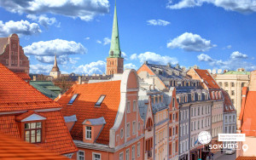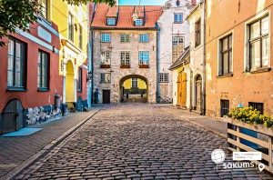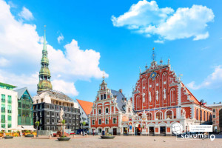

3 день

Місто на 14-ти островах
Сніданок.
Запрошуємо на оглядову екскурсію "Середньовічна столиця Естонії - Таллінн". Місто на березі Балтійського моря, столиця і культурний центр Естонії, в якому дух казки заворожує нас, коли ми ходимо звивистими вуличками з високими середньовічними будинками, з флюгерами на червоних цегляних дахах Верхнього і Нижнього міст. На нашому шляху ви зустрінете Домський собор, парламент, вежу Довгий Герман, церкву Святої Трійці, Домініканський монастир, Ратушну площу, Великі Морські ворота, церкву Олівісте (ХIII століття), церкву Святого Духа (ХIV століття), собор Олександра Невського.
16:00 - трансфер в порт. Посадка на пором TALLINK. Розміщення в каютах.
УВАГА! Реєстрація на пором закінчується за 30 хвилин до відплиття! Після цього Ви не зможете потрапити на корабель. Будьте дуже пунктуальні!
18:00 - відправлення в круїз. Вечеря на поромі* шведський стіл. Ночівля.
Ви побачите, що пороми TALLINK - це не просто кораблі, це цілі міста на воді. До ваших послуг розважальна програма на борту, бари, ресторани, магазин безмитної торгівлі, дитячий клуб і відкрита палуба, з якої так приємно спостерігати за берегом, що віддаляється.
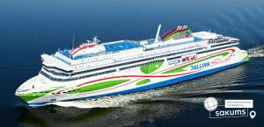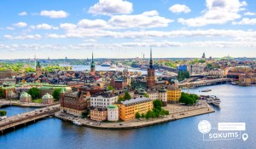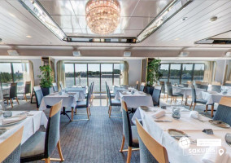

4 день

Місто на 14-ти островах
Сніданок на поромі* шведський стіл (оплачується додатково).
10:45 – прибуття в Стокгольм, виселення з порому. Запрошуємо на екскурсію Стокгольмом.
- «Місто на 14-ти островах - Стокгольм» (20 євро). З порту ви відправитеся на автобусну екскурсію чудовим містом...Стокгольм. Місто розкинулося на 14 островах в Балтійському морі, які з'єднують між собою 57 мостів. Стокгольм - столиця Швеції, а також один з найбільших скандинавських міст, відомий різнокольоровими будинками оригінального забарвлення. Назва мегаполісу перекладається як «острів, укріплений палями» або «острів на стовпах». Це не місто, це просто казка яку треба побачити на свої очі.
- музей Вікінгів «Перетин шляхів» (25 євро для дорослих/15 євро для дітей до 17-ти років). Музей Вікінгів у Стокгольмі – це сучасний культурний центр на острові Юргорден, який переносить відвідувачів у світ скандинавських мореплавців. Основою музею є масштабна інтерактивна експозиція, яка показує побут, ремесла, традиції та подорожі вікінгів.Головна атракція – це вистава "Сага про Рагнфрід", що дозволяє пережити реалістичну подорож водними шляхами того часу. Відвідувачі можуть побачити реконструкції кораблів, старовинні артефакти, зброю та прикраси, які розповідають про життя цих людей не лише як воїнів, але й як торговців, ремісників та відкривачів.
- музей корабля "Васа" (25 євро для дорослих/15 євро для дітей до 18-ти років)- музей одного у світі зі збережених до наших днів корабля з XVII ст. Гордість шведського морського флоту, корабель "Васа" був створений прекрасним і пафосним, збудований із тисячі дубів, із величезною кількістю декору, зброї і золота, тому не зовсім точний розрахунок призвів до того, що він перекинувся і затонув у Стокгольмській гавані у серпні 1628 року, щойно вирушивши у своє перше плавання. Після декількох років підготовчих робіт корабель був піднятий з морського дна у 1961 р. Корабель демонструють у спеціально збудованому навколо нього музеї, де також представлено дев'ять тематичних виставок, магазин із багатим вибором сувенірів та висококласний ресторан. Завдяки тому, що збереглося більше 95% первинних елементів конструкції, а також сотні різьблених скульптур, ти матимеш змогу детально роздивитися корабель із семи палуб-поверхів музею. У вітринах - справжні речі ХVII століття: взуття, одяг, посуд, бочки для зберігання провіанту (вони підвішувалися до стелі для захисту від щурів), котел, у якому готували їжу на 500 осіб, медичне приладдя лікаря-цирульника, схожу на сучасні нарди гру, перші сигари та єдину золоту річ, виявлену на кораблі, - перстень, та ще кілька монет в кишені одного з загиблих.
15:30 - трансфер в порт. Посадка на пором TALLINK. Розміщення в каютах.
УВАГА! Реєстрація на пором закінчується за 30 хвилин до відплиття! Після цього Ви не зможете потрапити на корабель. Будьте дуже пунктуальні!
17:30 - відправлення в круїз. Вечеря на поромі* шведський стіл (оплачується додатково). Ночівля
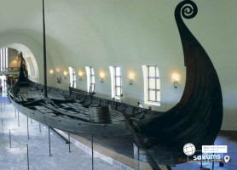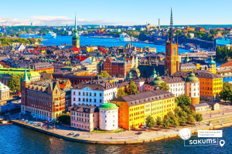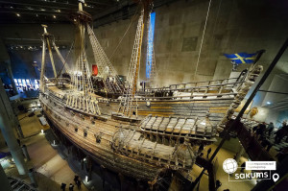

5 день

Вільнюс
Сніданок на поромі* шведський стіл (оплачується додатково).
10:45 – прибуття в Таллін, виселення з порому.
Пропонуємо відвідати екскурсію «Незвіданий Таллінн» (15 євро). Під час автобусно-пішохідної екскурсії ми познайомимося з цікавими районами міста: кварталом — Ротерманн, районом сучасних хмарочосів. Зачаруємся дерев’яною архітектурою Таллінна 19 – початку 20-го століття. Прогуляємся парком Кадріорг, з чудовим бароковим палацом і лебединим озером, побачимо діючу резиденцію Президента, відвідаємо знакове місце всієї Прибалтики – Співоче поле, де на нас чекає чудовий краєвид на затоку Балтійського моря. Поїдемо в район Піриту, з руїнами середньовічного монастиря Св. Бригіти і колишнього олімпійського села, де проходила парусна олімпійська регата. І на завершення нас чекає зупинка біля пам’ятника затонулому в кінці 19 століття броненосцю "Русалка".
Переїзд у Вільнюс.
Обід*
Поселення в готель. Ночівля.

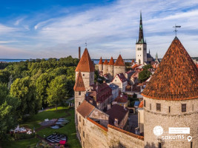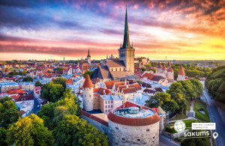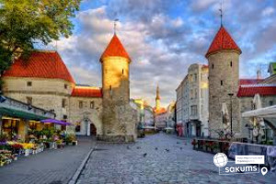

6 день

Сповнені враженнями повертаємося додому
Сніданок. Виселення з готелю Запрошуємо вас на пішохідну екскурсію "Вільнюс — місто з унікальною душею". Дуже добрий, спокійний, компактний, затишний і в той же час, веселий, пустотливий, богемний, з незалежними художниками і фестивалями. З усіх прибалтійських столиць Вільнюс здається максимально самобутнім. Він є тим самим безцінним зберігачем унікальної прибалтійської культури. Вулички і площі Старого міста - місце, звідки почалася історія Вільнюса. Наша екскурсія розпочнеться з найвизначнішої пам’ятки Вільнюса та з місця паломництва всієї Прибалтики - Міських воріт Аушрос, де у каплиці прямо над воротами знаходиться чудотворна ікона Діви Марії. Ми з вами побачимо Костел Св. Казиміра в стилі пізнього бароко, прогуляємося по Ратушній площі та помилуємося міською Ратушою. Далі нас чекає храм Святої Анни, який прикрашає своєю готичною красою литовську столицю, пройдемо повз незвичайні місця Єврейського кварталу до кафедрального собора святого Станіслава та монумента князя Гедиміна на Кафедральній площі, де дізнаєтесь легенду заснування міста.
Пропонуємо відправитись на екскурсію в місто Тракай, з відвіданням неприступного Тракайського замку (20 євро дор./25 євро діти). Тракай – невеличке атмосферне місто в Литві, резиденція литовських князів. На території Тракая налічується 200 озер, тому його називають «містом на воді». Тракайський замок —найбільший із збережених у Литві старовинних замків, а ще це єдиний замок у Східній Європі, розташований на острові. Всередині замка з 1962 року знаходиться музей історії Тракая і сувенірні лавки.
Сповнені враженнями повертаємося додому
Нічний переїзд в Україну.

7 день

Сповнені враженнями повертаємося додому
Поверненя до України.
Приїзд в Київ.

Вартість туру при групі 5+1 і 9+1:

360 EUR

при бронюванні за 4 тижні до початку туру.

Базова вартість – 370 EUR

Вартість туру для закритих організованих груп 45+5 –330 EUR

Входить у вартість
- Проїзд автобусом по маршруту;
- Проживання в готелях рівнем 3*;
- Медичне страхування;
- Харчування - сніданки за програмою;
- Проїзд та проживання на паромі Baltic Queen Таллінн-Стокгольм-Таллін у 4-місній каюті (без вікна);
- Оглядові екскурсії: «Неповторна столиця Латвії - Рига», "Вільнюс — місто з унікальною душею";
- Супровід керівником групи.

Не входить у вартість
- Медичне страхування - 7 євро, для осіб 0-6 та 60-80 років (*уточнюйте у менеджера);
- Факультативні екскурсії;
- Вхідні квитки в екскурсійні об’єкти (церкви, собори, музеї тощо);
- Проїзд громадським транспортом;
- Особисті витрати;
- Навушники під час екскурсій - 10 євро/тур/особа (обовʼязкова оплата до початку туру);
- Додаткове харчування на території Латвії і Литви – від 18 євро з особи;
- Сніданок - 26 євро дор/ 15 євро діти до 12-17 років/ 13 євро діти до 6-11 років/ 7 євро діти до 2-5 років (ціни на харчування можуть бути змінені поромною компанією);
- Вечеря - 48 євро дор/ 25 євро діти до 12-17 років/ 21 євро діти до 6-11 років/ 9 євро діти до 2-5 років (ціни на харчування можуть бути змінені поромною компанією);
- Розміщення на поромі в каютах з вікном*, уточнюється додатково
- розміщення на поромі в 2-х - доплата 60 євро;
- розміщення на поромі в 3-х місних каютах - доплата 45 євро.

